**OOP Kalıtım Ödevi**

Bir şirketin çalışanlarına ilişkin bilgileri tutacağı bir personel otomasyonu için bu yazılımı hazırlama görevi size verilmiştir.

Bu otomasyonda Personelleri modellemek üzere çeşitli sınıflar yazılacaktır. Bu sınıflar aşağıdaki gibi hazırlanacaktır.

**KadroluPersonel** Kadrolu personellerimize ilişkin bilgileri tutacak sınıf

**SozlesmeliPersonel** Sözleşmeli personellerimize ait bilgileri tutacak sınıf

**StajyerPersonel** Stajyer personellerimizi tutacak personel

Hazırlanacak sınıflarda personele ait **Sicil Numarası**, **Adı**, **Soyadı**, **Aylık Ücreti** ve **o ay kullandığı istirahat izinleri (Raporlu gün sayısı)** tutulacaktır.

Yazılacak sınıflarda (tüm sınıflarımız-KadroluPersonel, SozlesmeliPersonel ve StajyerPersonel) ilgili personelin Adı ve Soyadı bilgilerini araya boşluk bırakarak birleştiren ve geri döndüren **AdSoyadGetir** isimli bir metod yer alacaktır.

Yazılacak sınıflarda ayrıca AylikHesapla isminde bir metod olacak ve her sınıf için farklı bir çalışma sergileyecektir.

AylikHesapla metodu ilgili sınıflar için aşağıdaki gibi çalışacaktır.

**KadroluPersonel** Rapor gün sayısı 5 günden küçük veya eşitse ilgili personelin aylığında herhangi bir kesinti olmayacak, Raporlu olduğu gün sayısı 5 günden fazla ise Aylığından o günlerin ücreti kesilecektir. Aslında aşağıdaki gibi bir if kontrolü yapılabilecektir.

if (Rapor <= 5)

return Aylik;

else

return Aylik - (Aylik / 30) * Rapor;

**SozlesmeliPersonel** Sözleşmeli personel sınıfında Rapor’dan dolayı herhangi bir kesinti olmayacaktır. Ücret hesaplanırken günlük ücret tutarı çalıştığı gün sayısı ile günlük ücretin çarpımı ile hesaplanacaktır.

**StajyerPersonel** Stajyer personel sınıfında Rapor’dan dolayı herhangi bir kesinti olmayacaktır. Ücret hesaplanırken günlük ücret tutarı çalıştığı saat sayısı ile saatlik ücretin çarpımı ile hesaplanacaktır.

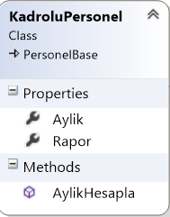**Aylik** Kadrolu personelin aylık ücreti

**Rapor** Kadrolu personelin rapor gün sayısı

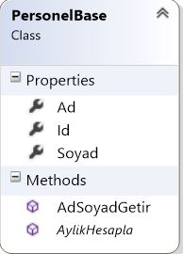**Id** Personele verilen bir sicil numarası. Personeli tanımlayabilmemiz için.

**Ad** Personelin sadece ad bilgisi

**Soyad** Personelin sadece soyadı bilgisi

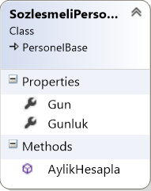**Gunluk** Personelin günlük ücreti.

**Gun** Personelin çalıştığı gün sayısı.

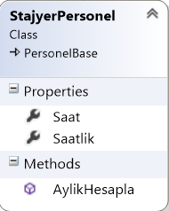**Saat** Personelin çalıştığı saat.

**Saatlik** Personelin saatlik ücreti.